Guía Formativa N° 1 Matemática 3º Año Básico
*Esta guía tiene un 60% de exigencia”
L : 60 a 100% de logro
NL: menos del 60% de logro

Puntaje Obtenido | L | NL

Nombre: ______________ Fecha: de del 2020

Objetivo de Aprendizaje: Multiplicaciones

Instrucciones para los/las estudiantes:
- Lee atentamente cada pregunta y responde en el espacio dado/ o selecciona respuesta según corresponda.
- Si tienes alguna ,consulta en el Texto de la asignatura (o digital en www.curriculum línea.cl.
- Continúa revisando la página del Colegio para que continúes desarrollando nuevas actividades y revises tus avances.

I.- Item Opción Única: Marca con una X la alternativa correcta ( 1 puntos cada una)
Habilidad: Identificar / Inferir.

Te invito a leer la siguiente situación matemática.

Maxi, mi perro, corre 3 kilómetros al día (diarios). Necesito saber cuántos kilómetros corre en una semana.

1.- ¿Cuántos días tiene una semana?  a.- 5  b.- 7  c.- 24 | 2.- ¿Cuántos km. Corre al día Maxi, el perro?  a.- 7  b.- 5  c.- 3
3.- La multiplicación es:  a.- Sumar varios números a la vez  b.- Suma reiterada del mismo número  c.- Resta reiterada del mismo número | 4.- Los datos son:  a.- 3 kilómetros y 7 días  b.- 3 kilómetros y 5 días  c.- 7 kilómetros y 7 días

II.- Item de Completación: Escribe el concepto que corresponda (2 puntos cada uno)
Habilidad : Definir / Seleccionar

De lo datos, el número 3 corresponde a __________________________________________

En cuanto a días de la semana o semana usaremos el número _______

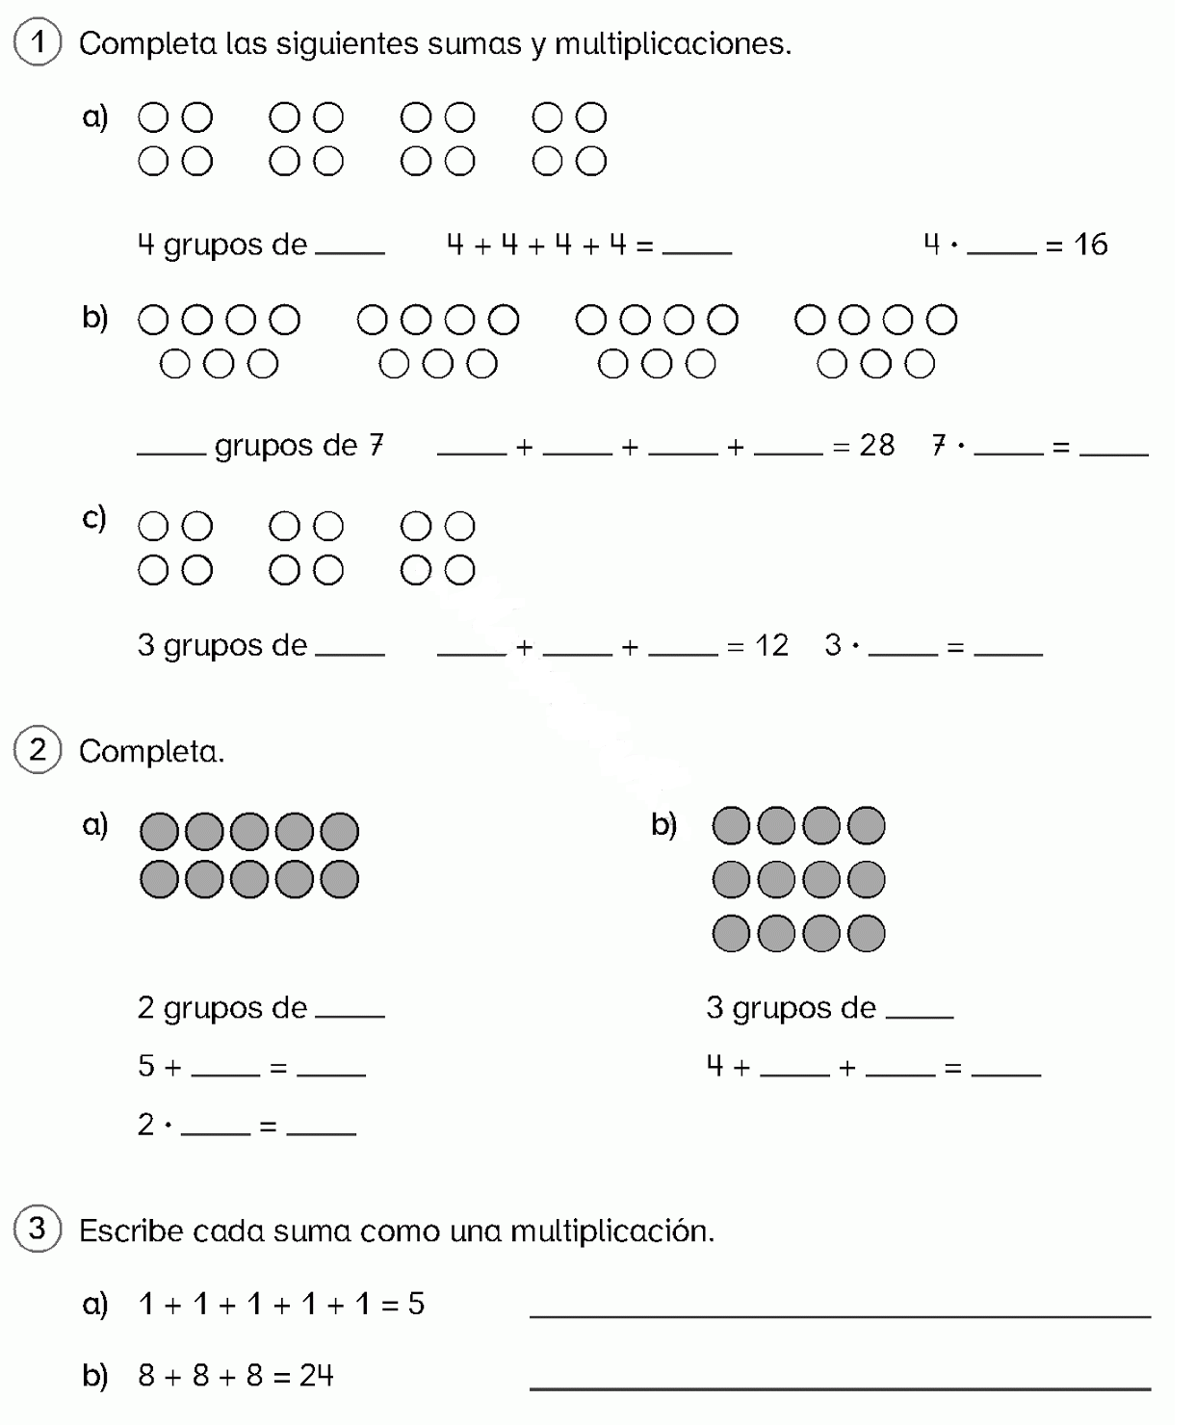

III.- Ítem Términos Pareados: Relaciona la Columna A con la B, trasladando el Nº que corresponda (1puntos cada uno) Habilidad: Relacionar / Analizar

Une los algoritmos equivalentes:

3x7= 6x5=

4x8= 9x1=

5x6= 7x3=

1x9= 8x4=

IV.- Item de Desarrollo: Responde cada pregunta en el espacio dado ( puntos cada una)
Habilidad: Argumentar / Reflexionar

¿Qué operación utilizarías para saber cuántos kilómetros corre Maxi? ¿Por qué?

V.- Ítem de Creación : Dibujar, colorear imágenes, recortar y armar figuras simples, escribir poemas o cuentos breves, resolver desafíos o ejercicios de ingenio, etc.
Habilidad : Crear / Inventar/ Resolver

Representa la multiplicación de forma pictórica (usando cuadritos)

